1.下载外网加速器
Clash Verge 下载 — 实验室下载中心 | Windows/macOS/Linux
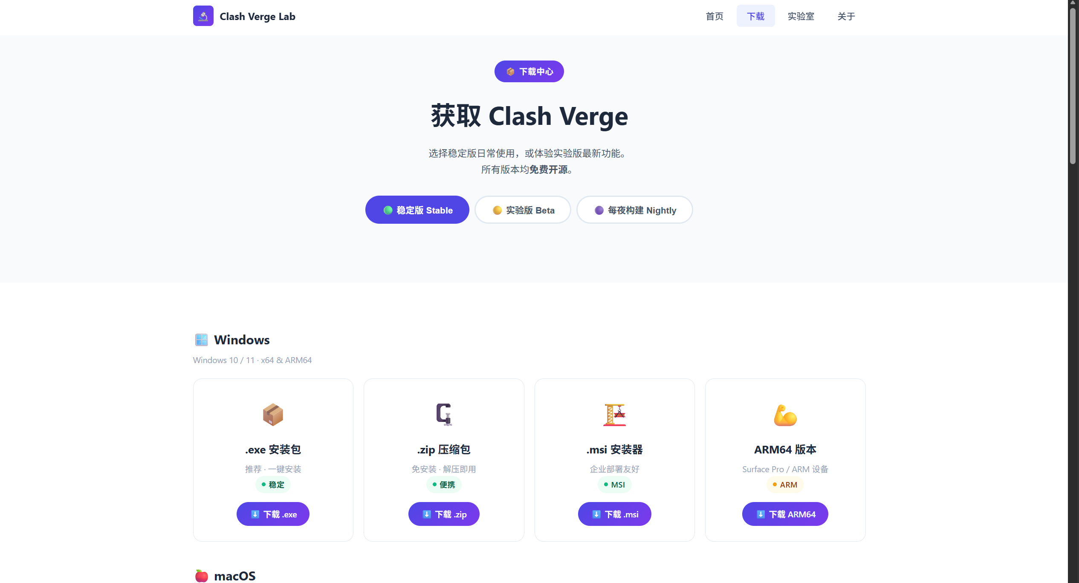
2.购买套餐（10元1年）
https://www.milkcloud.org/
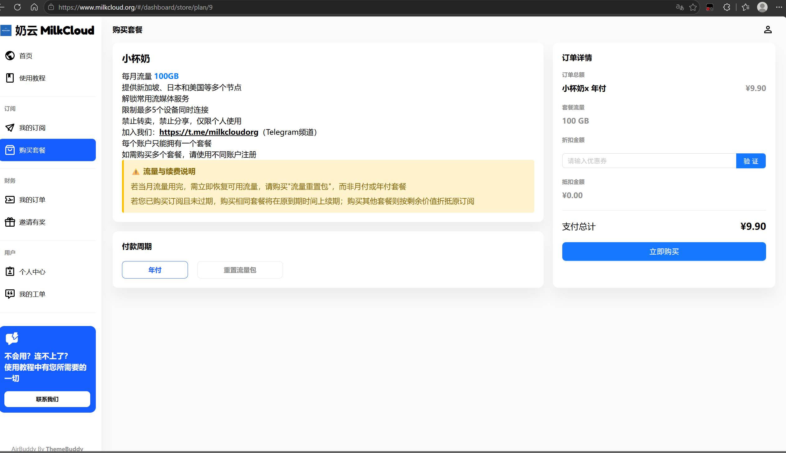

3.导入套餐
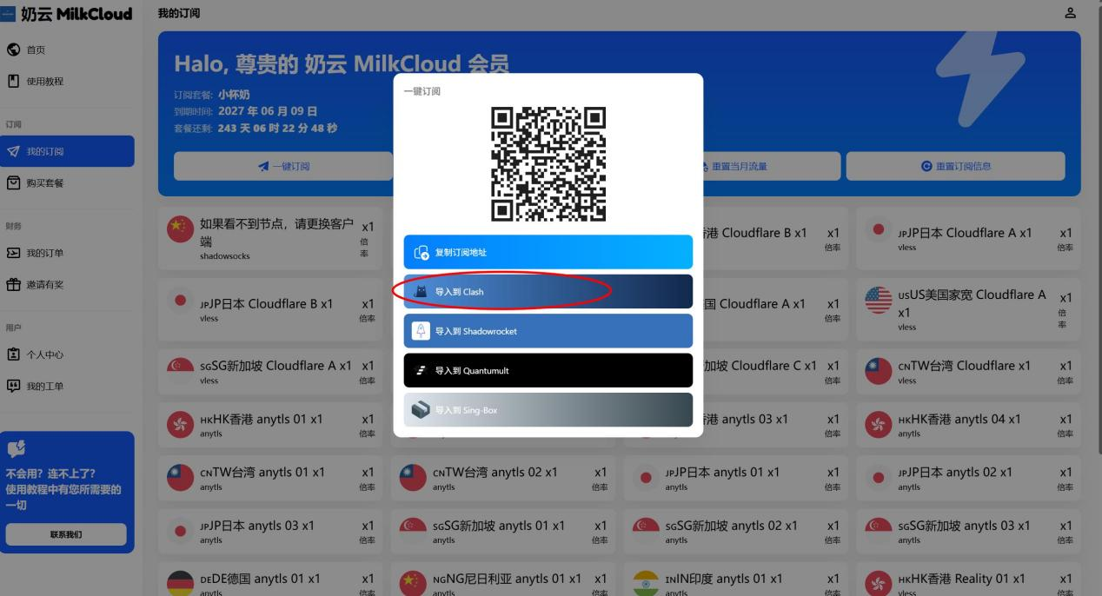
4.谷歌chrome浏览器搜chatgpt官网
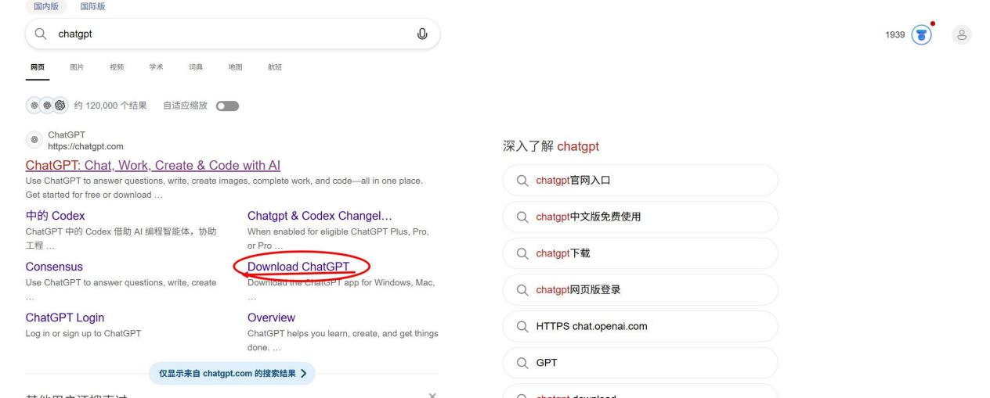
5.注册chatgpt账号，邮箱注册（QQ邮箱）
6.chatGPT注册手机号验证码接码平台
🛒小店地址：https://wzyp.cn/shop/mlxgai
📖教程网站：https://mlxg.top/
